11.05.2017 № 79

АДМИНИСТРАЦИЯ
КЛЮЧЕВСКОГО СЕЛЬСКОГО ПОСЕЛЕНИЯ
СУКСУНСКОГО МУНИЦИПАЛЬНОГО РАЙОНА
ПЕРМСКОГО КРАЯ

П О С Т А Н О В Л Е Н И Е
Об утверждении схем
водоснабжения на территории
Ключевского сельского поселения

В соответствии с Федеральным законом от 06.10.2003 № 131- ФЗ «Об общих принципах организации местного самоуправления в РФ», Федеральным законом от 07.12.2011 № 416-ФЗ «О водоснабжении и водоотведении», Постановлением Правительства Российской Федерации от 05.09.2013 № 782 «О схемах водоснабжения и водоотведения», Уставом Ключевского сельского поселения,

ПОСТАНОВЛЯЮ:

- Утвердить схему холодного водоснабжения на территории Ключевского сельского поселения (Приложение к Постановлению)

2. Контроль за выполнением постановления оставляю за собой.

Глава администрации
Ключевского сельского поселения А.П. Малафеев

Приложение
к постановлению администрации
Ключевского сельского поселения
№ 79 от 11.05.2017

Схема холодного водоснабжения на территории
Ключевского сельского поселения Суксунского муниципального района Пермского края

Настоящая Схема разработана в соответствии с Правилами разработки и утверждения схем водоснабжения и водоотведения, утвержденными постановлением Правительства Российской Федерации от 05.09.2013 г. № 782 «О схемах водоснабжения и водоотведения».
Схема утверждена Постановлением администрации Ключевского сельского поселения от 11.05.2017 года № 79 «Об утверждении схем водоснабжения на территории Ключевского сельского поселения».

СОДЕРЖАНИЕ

- Технико-экономическое состояние системы водоснабжения
- Направления развития системы водоснабжения
- Баланс водоснабжения и потребления питьевой воды
- Анализ существующего технического состояния систем водоснабжения
- Предложения по строительству, реконструкции и модернизации объектов систем водоснабжения
- Экологические аспекты мероприятий по строительству и реконструкции объектов системы водоснабжения
- Схемы водоснабжения населенных пунктов

Технико-экономическое состояние системы водоснабжения

Система водоснабжения в Ключевском сельском поселении присутствует в следующих населенных пунктах: с. Ключи, д. Шахарово, д. Полько, д. Балаши, д. Мартьяново, с. Сыра, с. Тис, с. Торговище, д. Ярушино, Источником хозяйственно-питьевого водоснабжения во всех населенных пунктах являются подземные воды, поставляемые для потребления через артезианские скважины, на праве собственности Ключевское сельское поселение 1 скважина, на праве безвозмездного пользования – 1, приняты на учет как бесхозяйные объекты - 7. Общая протяженность водопровода в поселении составляет 20574 м. Помимо скважин на территории поселения находится 9 водонапорных башен (1 из них не эксплуатируется), которые расположены в с. Ключи и д. Шахарово право собственности Ключевского сельского поселения, д. Балаши, с. Сыра, с. Тис, с. Торговище, д. Ярушино – объекты приняты на учет как бесхозяйные, д. Мартьяново – право безвозмездного пользования передано Комитетом имущественных отношений Суксунского муниципального района, в д. Полько дополнительно расположен бак-накопитель.
Техническое и санитарное состояние объектов водоснабжения оценивается как удовлетворительное. В соответствии с протоколом лабораторных испытаний вода соответствует требованиям к качеству питьевой воды, установленным ГОСТ 2874-82 "Вода питьевая" и требованиям СанПиН 2.1.4.1047-01 «Питьевая вода. Гигиенические требования к качеству воды централизованных систем питьевого водоснабжения. Контроль качества. Гигиенические требования к обеспечению безопасности систем горячего водоснабжения».
Критические показатели износа существующей сети водоснабжения диктуют необходимость замены существующих сетей водопровода. Помимо этого, требуется строительство новых водонапорных башен и прокладка инженерных сетей в населенных пунктах. Кроме того, существует необходимость во внедрении и расширении систем оборотного водоснабжения и повторного использования воды на предприятиях поселения, а также использование современных технологий очистки воды. Вместе с тем, генпланом поселения предполагается проведение мероприятий по разработке проектов санитарно-защитных зон источников питьевого водоснабжения и составление паспортов источников питьевого водоснабжения.

Сводная информация по системе водоснабжения в поселении представлена ниже,
ИНФОРМАЦИЯ
О наличии объектов водоснабжения на территории Ключевского сельского поселения

№ п/п | наименование | Адрес | Кадастровый номер | Государственная регистрация | Принятие на учет бесхозяйного объекта
1 | Артезианская скважина | Д. Полько | 59:35:0560101:122 |  | 16.02.2016
2 | -«- | Д. Балаши | 59:35:0920101:102 |  | 17.02.2016
3 | -«- | С. Сыра | 59:35:0870101:538 |  | 17.02.2016
4 | -«- | С. Торговище | 59:35:1070101:656 |  | 17.02.2016
5 | -«- | С. Тис | 59:35:1020101:600 |  | 17.02.2016
6 | -«- | Д. Шахарово | 59:35:0580101:567 |  | 17.02.2016
7 | -«- | Д. Ярушино | 59:35:1520101:5673 |  | 17.02.2016
8 | Водонапорная башня | С.Тис ул.Трактовая | 59:35:1020101:601 |  | 17.02.2016
9 | -«- | С. Сыра | 59:35:0870101:539 |  | 20.02.2016
10 | -«- | С. Торговище | 59:35:1070101:655 |  | 17.02.2016
11 | -«- | Д. Ярушино | 59:35:1520101:5674 |  | 17.02.2016
12 | -«- | Д. Балаши | 59:35:0920101:103 |  | 16.02.2016
13 | Артезианская скважина | С. Ключи | 59:35:0520101:2799 | 11.12.2015
14 | Водонапорная башня | Д. Шахарово | 59:35:0580101:568 | 14.12.2015
15 | -«- | С. Ключи | 59:35:0520101:2800 | 14.12.2015

В Ключевском сельском поселении система водоснабжения и водоотведения находится в ведении Администрации. Согласно «Перечню организаций собственников сетей наружного противопожарного водоснабжения», водонапорные башни, расположенные на территории Ключевского сельского поселения находятся в собственности следующих субъектов: ЗАО «Курорт Ключи» 2 скважины, для нужд курорта, Бреховская основная школа – скважина для нужд общеобразовательного и дошкольного учреждений с. Брехово.
Водоснабжение в западной части поселения осуществляется путем добычи воды из буровых колодцев. Этот вид источника воды используется территорией по причине характерной для данной местности - безводности. Ближайшие водные объекты расположены на расстоянии тридцать километров.
Основным материалом трубопроводов в поселении является чугун, сталь и полиэтилен низкого давления (ПНД). Диаметр полиэтиленовых труб на территории поселения варьируется в диапазоне от 40 до 150 мм, стальных труб – от 40 до 89 мм.
В Ключевском сельском поселении обеспеченность водоснабжением жилищного фонда представлена ниже, Таблица

Таблица 5
Обеспеченность жилищного фонда водными ресурсами на 2017 год

Показатель | Общая площадь, тыс. м.кв. | Благоустройство жилищного фонда, %
Всего | 123,2 | 100
Водопроводом | 31,22 | 29,07
в том числе централизованным | 31,22 | 29,07
Ваннами, душем | 1,9 | 1,77
Горячим водоснабжением | 1,9 | 1,77
в том числе централизованным | 1,9 | 1,77

НАПРАВЛЕНИЯ РАЗВИТИЯ СИСТЕМЫ ВОДОСНАБЖЕНИЯ.

При характеристике системы водоснабжения Ключевского сельского поселения были рассмотрены следующие целевые показатели:
1.Спрос на услуги водоснабжения
По данным за 2016 год населением Ключевского сельского поселения было фактически потреблено 72,9 тыс. м³ воды. Общий объем потребления данного вида ресурса, включая бюджетные и прочие организации составил 85,7тыс. м³.
2. Надежность системы.
Показатель износа сетей водоснабжения равен 80%. Для установления соответствия качества воды требованиям СанПиН 2.1.4.1074-01 требуется сертификация.
3. Показатели эффективности производства, подачи и потребления ресурса.

Наименование
Протяженность сетей, м. | 20574
из них нуждающихся в замене, м | 3300
Источники водоснабжения (производительность) | 9 артезианских скважин
Доля жилищного фонда, обеспеченная водоснабжением, %. | 29,07
Тариф, руб за 1 м3 | 18,0
Платежи населения, % | 94,7

Баланс водоснабжения и потребления питьевой воды.

Пользователями услуг водоснабжения в поселении являются население муниципального образования и бюджетные учреждения – 4 школы, 4детских сада, Администрация поселения, Ключевская врачебная амбулатория. Физические лица по всем населенным пунктам подключено в водопроводу 465 хозяйств, проживает 1097 человек, или 20,7 %.
Всего за 2016 год потреблено питьевой воды 85,7 тыс. м3, из них населением 72,9 тыс.м3, организациями 10,7 тыс.м3.

- АНАЛИЗ СУЩЕСТВУЮЩЕГО ТЕХНИЧЕСКОГО СОСТОЯНИЯ СИСТЕМ ВОДОСНАБЖЕНИЯ

В с. Сыра находится 1 водонапорная башня, которая расположена на западной окраине села. Башня была построена в 2012 году. Водонапорная башня имеет следующие характеристики: высота - 22 м, объём ёмкости бака составляет 46м³. Характеристики скважины при водонапорной башне: год бурения скважины 1962г., глубина - 60м, марка насоса ЭЦВ 6-10-80. Последний ремонт был произведен в 2015г. - замена насоса. Санитарная зона на территории отсутствует.
Общая протяженность водопровода в с. Сыра - 3990 м, водопровод выполнен из чугуна, стали, пнд диаметром 76, 92, 100 мм. Всего установлено 19 водопроводных колодцев, 6 водоразборных колонок, 2 противопожарный гидрант, 3 задвижки. Глубина залегания водопровода 1,8 – 2,2 м. Год постройки – 1972-1976г. Износ объектов водоразборных колонок составляет - 80%. В 2012г. были неоднократно проведены ремонтно-восстановительные работы по замене 70 метров водопровода на улице Колхозной с установкой одного колодца с пожарным гидрантом и задвижкой. В 2015-2016 частично проведены замены стальных труб на ПНД.
В с. Сыра проживает 293 человека, количество домовладений, подключенных к водопроводу составляет 110 ед. или 90% от общего числа домовладений. Количество домовладений, пользующихся водоразборными колонками – 6ед. или 5%.
С. Тис и д. Мартьяново имеют 2 водонапорные башни, которые расположены на юго-западной окраине д. Мартьяново. Год постройки - 2005. При этом они обладают следующими характеристиками: высота башни - 20 м., объем ёмкости бака составляет 46м³ в каждой. В настоящее время используется только одна водонапорная башня.
Скважина № 4257, от которой происходит водозабор населенного пункта, была пробурена в 1976г. Скважина обладает следующими показателями: водозабор составляет 10,83м³/сутки, глубина скважины 70м, марка насоса ЭЦВ 6-10-80. Последний ремонт был проведен в 2017г. по замене насоса. На территории выделена санитарная зона.
Водонапорная башня передана в безвозмездное пользование администрации Ключевского сельского поселения. Расстояние от водонапорной башни до с. Тис составляет 760 метров, диметр трубы ПНД (полиэтилен низкого давления) – 100мм.
Общая протяженность водопровода в с. Тис составляет 3769 метров, выполнено из чугуна, стали, ПНД диаметром 100,110,150 мм. Установлено 45 водопроводных колодцев, 5 водоразборных колонок, 9 противопожарных гидрантов, 6 задвижек. Глубина залегания водопровода 1,8 – 2,2 м. Износ оборудования составляет 80%.
В 2011 г. были проведены новые водопроводные сети по ул. Полевая, Партизанская (частично) и Прудовая. Несмотря на то, что это новые водопроводные сети, они имеют ряд недостатков: в них не установлены задвижки, низкое качество спаивания труб ПНД приводит к утечке воды. По предписанию инспекции госстройнадзора от 27.09.2011г. № 406л-2011. в 2012г. были проведены ремонтно-восстановительные работы.
Количество жителей в селе Тис – 312 человек, количество домовладений, подключенных к водопроводу 60ед. или 60% от общего числа. Количество домовладений, пользующихся водоразборными колонками – 38ед. или 38%.
На территории села Тис существует еще одна башня, расположенная на восточной окраине с. Тис, в черте населенного пункта. Год её постройки 2012, высота - 12 м., объем ёмкости бака - 26м³.
Скважина № 1950, была введена в эксплуатацию в 1969г., её водозабор составляет 35м³/сутки, глубина 80м, марка насоса ЭЦВ 6-10-80. Последний ремонт по замене насоса производился в феврале 2015 г. Санитарная зона отсутствует.
Количество подключенных к водопроводу домовладений – 65ед. или 97%. Количество домовладений, пользующихся водоразборными колонками – 2 (3%).
Общая протяженность водопровода в д. Мартьяново по ул. Трактовая, Куликовка, пер. Северный составляет 2186 м. Водопровод выполнен из ПНД диаметром 100 мм. и подключен к водопроводу с.Тис после ул.Полевая. Водоразборных колонок нет. Установлен 21 водопроводный колодец, 6 противопожарных гидрантов, 1 задвижка. Глубина залегания водопровода 2,2 м. Количество жителей в деревне Мартьяново – 128 человек, количество домовладений, подключенных к водопроводу 51 ед. или 100%.
На территории д. Ярушино находится одна водонапорная башня, которая расположена на северной окраине деревни, в черте населенного пункта. Год её постройки - 1988. Высота - 12 м., объем ёмкости бака - 26м³. На территории отсутствует санитарная зона.
Общая протяженность водопровода в д. Ярушино составляет 1447 метров. Водопровод выполнен из чугуна, стали и ПНД диаметром 76, 92, 100 мм. Установлено 11 водопроводных колодцев, 4 водоразборных колонки, 2 противопожарных гидранта, 1 задвижка. Глубина залегания 1,8 – 2,2 м. Год постройки водопровода 1989-1992г. Износ – 65%. В 2012г. были проведены ремонтно-восстановительные работы по замене 190 метров водопровода на улице Нагорной с установкой двух колодцев.
Количество домовладений, подключенных к водопроводу, составляет 16ед. или 52%. Количество домовладений, пользующихся водоразборными колонками – 7ед. или 23%.
На северной окраине д. Балаши расположена водонапорная башня на расстоянии 375м от населенного пункта. Башня была построена в 1964 году, её высота - 12 м., объем емкости бака - 26м³. Санитарная зона отсутствует.
Общая протяженность водопровода в д. Балаши - 1098 метров, выполненного из чугуна и стали диаметром 76, 92, 100 мм. Установлено 7 водопроводных колодцев, 7 водоразборных колонок, 1 задвижка, противопожарных гидрантов нет. Глубина залегания 1,8 – 2,2 м. Год постройки – 1964г. Капитальный ремонт с заменой водопроводной сети производился в 1981г. Износ оборудования составляет 80%. В 2012г. были проведены неоднократно ремонтно-восстановительные работы, в 2013 году была произведена замена насоса и частичная замена стальных труб на пнд.
Количество жителей в деревне Балаши - 51, количество домовладений, подключенных к водопроводу 20 ед. или 63%. Количество домовладений, пользующихся водоразборными колонками – 7ед. или 25%.
В центре с. Торговище расположена водонапорная башня, введенная в эксплуатацию в 2011г. Высота башни составляет - 20м. объем ёмкости бака - 46м³. Глубина скважины составляет 80 м, марка насоса ЭЦВ 6-10-80. В 2016г. проводились работы по замене насоса. Санитарной зоны нет.
Общая протяженность водопровода в с. Торговище - 3001 метр. Водопровод выполнен из чугуна, стали и ПНД диаметром 76, 92, 100 мм. Установлено 21 водопроводный колодец, 4 водоразборных колонки, 4 противопожарных гидранта, 2 задвижки. Глубина залегания водопровода составляет 1,8 – 2,2 м. Год постройки объекта - 1974г. Износ водопровода составляет 80%. В 2012г. были проведены ремонтно-восстановительные работы 5 раз. В 2016г. частичная замена стальных труб на пнд.
Количество жителей в селе Торговище 383 человек, количество домовладений, подключенных к водопроводу 94 ед. или 56%. Количество домовладений, пользующихся водоразборными колонками – 4 или 3%.
Башня с. Ключи расположена западне скважины на расстоянии 100 м от Ключевской средней школы в сторону ул. 40 лет Победы, год постройки 1984 год, высота 12 м, производительность в сутки 100м3.
Артезианская с кважина – год бурения 1963 год, глубина 42 м, санитарной зоны нет.
Количество жителей с. Ключи составляет 1869 человек, количество домовладений подключенных к водопроводу 35, проживает в них человек – 114, соответственно обеспечено холодным водоснабжением 4,7% домовладений или 6 % населения. Централизованный водопровод в с. Ключи существует на одной ул.40 лет Победы, подключены к нему социальная сфера, объекты торговли, обслуживания. Общая протяженность составляет 2186м.
Башня д. Шахарово расположена за ул. Карла Маркса, год постройки 1985, высота 12 м, производительность 100 м3 в сутки, артезианская скважина имеет глубину 45 м. Подключено к водопроводу протяженностью 2825м. 36 хозяйств из 157, что составляет 22,9 % от общего количества домовладений или 16,8 % населения проживающего в населенном пункте.
Скважина пробурена в 1985 году, глубина 45 м, санитарной зоны нет
Скважина д. Полько пробурена 1972 году, глубина 45 м, совмещена с гидроаккумулятором (2009год) на расстоянии 2 м, находится западнее д. Полько на расстоянии 200м, протяженность водопроводных сетей составляет 388 м, подключено к водопроводу 8 хозяйств, что составляет 38% от общего числа домовладений или 70 % постоянно проживающего населения.
Источниками водоснабжения населения в Ключевском сельском поселении являются подземные и поверхностные воды. Запасы воды в поселении из подземных и поверхностных источников позволяют покрыть существующие на сегодняшний день потребности, в том числе на долгосрочную перспективу.

При этом санитарные паспорта подземных источников водоснабжения не составлялись, а зоны санитарной охраны не устанавливались. Контроль качества питьевой воды производится ежеквартально.

Таблица 6
Объекты системы питьевого водоснабжения и степень их состояния

№ п/п | Населённый пункт | Протяжённость водопровода, м | Состояние скважины | Состояние водонапорной башни
1 | с. Сыра | 3990 | Удовлетворительно | Удовлетворительно
2 | д. Агафонково | 350 | Удовлетворительно | Удовлетворительно
3 | д. Балаши | 1098 | Удовлетворительно | Неудовлетворительно
4 | д. Мартьяново | 2186 | Удовлетворительно | Удовлетворительно
5 | с. Тис | 4529 | Удовлетворительно | Удовлетворительно
6 | с. Торговище | 3001 | Удовлетворительно | Удовлетворительно
7 | д. Ярушино | 1447 | Удовлетворительно | Удовлетворительно
8 | С. Ключи | 1284 | Удовлетворительно | Удовлетворительно
9 | Д. Шахарово | 2895 | Удовлетворительно | Удовлетворительно
10 | Д. Полько | 388 | Удовлетворительно | Удовлетворительно

Общее состояние артезианских скважин оценивается как удовлетворительное. Состояние водонапорных башен признано также удовлетворительным, исключение составляет лишь деревня Балаши, где состояние водонапорной башни признано неудовлетворительным. В соответствии с протоколом лабораторных испытаний вода в населенных пунктах соответствует требованиям к качеству питьевой воды, установленным СанПиН 2.1.4.1074-01 «Питьевая вода. Гигиенические требования к качеству воды централизованных систем питьевого водоснабжения. Контроль качества. Гигиенические требования к обеспечению безопасности систем горячего водоснабжения».
Ниже представлена структура производства и потребления водного ресурса всеми потребителями на территории Ключевского сельского поселения.

Производство и потребление воды

Показатель / год | 2016
Произведено, тыс. м³ | 85,7
Потери, тыс. м3 | 8,6
Потреблено, тыс. м³ | 77,1

В последние годы наблюдается сокращение доли воды, потребление которой отслеживается установленными приборами учета. Так, в 2009 году доля поставки воды по приборам учета составляла 40,5%, в 2010 году – 39,1%, в 2011 году – 36%. Данная тенденция объясняется тем, что ежегодно с увеличением объема жилой застройки увеличивается и число потребителей, которые для учета воды не всегда устанавливают счетчики. Количество установленных счетчиков у потребителей

Потребители / годы | 2014 | 2015 | 2016
Физические лица, чел. | 14 | 41 | 64
Бюджетные организации, ед. | 9 | 9 | 9

- ПРЕДЛОЖЕНИЯ ПО СТРОИТЕЛЬСТВУ, РЕКОНСТРУКЦИИ И МОДЕРНИЗАЦИИ ОБЪЕКТОВ СИСТЕМ ВОДОСНАБЖЕНИЯ.

На текущий период времени для более эффективного и качественного производства воды в целях как пищевого, так и бытового потребления необходимо проведение ряда мероприятий, направленных на восстановление существующей водопроводной сети, а также строительство новой в связи с увеличением жилой застройки на территории Ключевского сельского поселения.
Сегодня в Ключевском сельском поселении все необходимые к реализации работы по ремонту и реконструкции объектов и сетей системы водоснабжения уже учтены в существующих программах по развитию территории и модернизации данной инженерной системы. Программные мероприятия по развитию системы водоснабжения позволяют организовать систему добычи, передачи и подачи водных ресурсов для потребителей таким образом, что потребности в кардинальных изменениях не возникает.
В населенных пунктах дебет поставляемой воды равен 8 на скважине в д. Шахарово и 9 - в с. Ключи.
К проблемам в системе водоснабжения в Ключевском сельском поселении можно отнести:
- несоответствие воды санитарным требованиям в д. Полько (обладает повышенной жесткостью),
- высокая степень физического износа действующих основных фондов,
- дебет поставки воды из скважины в д. Полько, дебет равен 5,
- отсутствие на территории сельского поселения организации по обслуживанию системы водоснабжения,
- отсутствие нового высокотехнологического оборудования,
- высокий уровень потерь при транспортировке воды,
- несоответствие существующих технологий водоподготовки современным нормативным требованиям к качеству воды.
В связи с ветхостью сетей водопровода в населенных пунктах необходимо произвести замену: д. Шахарово – 700 м.
Большая часть водопроводных сетей поселения в результате длительной эксплуатации находится в неудовлетворительном и аварийном состоянии, требует перекладки. Износ водопроводных сетей составляет порядка 80%, состояние является критическим. Вследствие большого износа сетей происходят непредвиденные потери и утечки воды из системы водопровода. На сегодняшний день большинство существующих сетей водопровода требуют замены, реконструкции, капитального ремонта с перекладкой трубопроводов.
В системе водоснабжения помимо перечисленных проблем стоит отметить и другие. А именно: отсутствие санитарных паспортов у подземных источников водоснабжения (данное обстоятельство затрудняет ведение учета и, как следствие, определение характеристик деятельности подземных источников), отсутствие установленной зоны санитарной охраны (может привести к нарушению санитарных требований к добываемой и поставляемой потребителям воде).
Перспективные показатели спроса на коммунальные ресурсы рассчитаны с учетом существующей структуры жилищного фонда (частные индивидуальные жилые дома, многоквартирные жилые дома), динамики количества предприятий, как бюджетных, так и коммерческих.
Жилой комплекс в поселении представлен, в большей части, индивидуальными жилыми домами, также в поселении числится только один жилой многоквартирный дом, где водоснабжением горячим и холодным обеспечивает ЗАО «Курорт Ключи».
На начало 2012 года обеспеченность жилой квадратурой на одного человека составляла 18,5 кв. м. общей площади, с учетом прогнозируемых тенденций к 2025 году увеличение данного показателя прогнозируется до 35,5 кв. м.
Горячим водоснабжением в поселении обеспечено всего 1,9 тыс. м.кв. жилого фонда.
Как видно из таблицы, показатели потребления воды ресурса имеют положительную тенденцию. При сохранении существующих темпов роста объемов потребления воды, а также при условии роста численности населения в поселении и строительства новых жилых площадей, был построен прогноз потребления до 2025 года.

Прогноз потребления услуг системы водоснабжения в Ключевском сельском поселении

Показатель/год | 2015 | 2016 | 2017 | 2018 | 2019 | 2020 | 2025
Потребление, тыс. м3 | 64,2 | 85,7 | 86 | 88 | 90 | 90 | 90

Как видно из таблицы к 2025 году спрос на водный ресурс вырастет до 90 тыс. куб.м/год, относительно 2015 года показатель вырастет по прогнозам на 40,2%. Данный прогноз объема потребления учитывает текущие темпы роста населения в поселении, а также существующие мощности объектов водоснабжения в поселении.
Кроме того, стоит обратить внимание и на другие негативные моменты в системе водоснабжения. В частности, отсутствие санитарных паспортов у подземных источников водоснабжения.
Для развития системы подачи и транспортировки холодной воды пользователям в поселении необходимо проведение ряда мероприятий, направленных на восстановление нормативного состояния существующих объектов и сетей водоснабжения.
На данный момент необходима разработка инвестиционных проектов и программных мероприятий для Ключевского сельского поселения в системе водоснабжения.

Перспективные мероприятия в системе водоснабжения

№ п/п | Наименование мероприятия | Период реализации, год | Сумма финансирования, тыс. руб. | Источник финансирования, исполнитель
1 | Определение на территории сельского поселения гарантирующей организации по обслуживанию системы водоснабжения | 2017 | 300 | Местный бюджет
2 | Утверждение единых тарифов | 2017 | - | Местный бюджет
3 | Разработка санитарных паспортов подземных источников водоснабжения | 2018-2020 | 15 | Местный бюджет
4 | Установка зоны санитарной охраны на источниках водозабора | 2017-2018 | 150 | Местный бюджет
5 | Установка приборов учета воды у всех пользователей | 2017-2018 | 50 | Местный бюджет
6 | Ремонт и замена существующих водопроводных сетей | 2025 | 800 | Местный бюджет

Установка приборов учета на объектах потребления воды будет способствовать более эффективному и экономному водопотреблению, позволит сократить расходы на потребляемый ресурс. Реализация данного мероприятия позволит сократить объем потребления воды на 0,7 тыс. м³, снизить расходы на воду в сумме 10,6 тыс. руб.
Также, в Генеральном плане предусмотрены мероприятия, нацеленные на восстановление рабочего состояния водопроводных сетей в поселении. Предполагается поэтапная замена и ремонт водопроводных сетей в населенных пунктах.
Из представленных программных мероприятий по ремонту, реконструкции и строительству объектов и сетей системы водоснабжения экологическое воздействие на окружающую среду имеет строительство ремонт и замена водопроводных сетей.

- ЭКОЛОГИЧЕСКИЕ АСПЕКТЫ МЕРОПРИЯТИЙ ПО СТРОИТЕЛЬСТВУ И РЕКОНСТРУКЦИИ ОБЪЕКТОВ СИСТЕМЫ ВОДОСНАБЖЕНИЯ.

Проведение ремонтных работ водопроводных сетей окажет негативное воздействие на состояние подземного грунта, почву, в которой производится замена и ремонт трубопровода и где в дальнейшем осуществляется транспортировка воды. Непосредственно сама прокладка трубопровода не имеет значимых экологически последствий, а существующие ветхие участки старой сети приводят к протечкам и, следовательно, к загрязнению и отравлению почв.
Залогом экологической безопасности в первую очередь служит качественная прокладка и установка самих трубопроводов. От уровня надежности и качества установки в дальнейшем будет зависеть экологическая ситуация прилегающих земель.
Строительство сетей водопровода и водоводов должно происходить в соответствии с существующими нормами и стандартами (СНиП 2.04.02-84).
7. СХЕМЫ ВОДОСНАБЖЕНИЯ НАСЕЛЕННЫХ ПУНКТОВ КЛЮЧЕСКОГО СЕЛЬСКОГО ПОСЕЛЕНИЯ

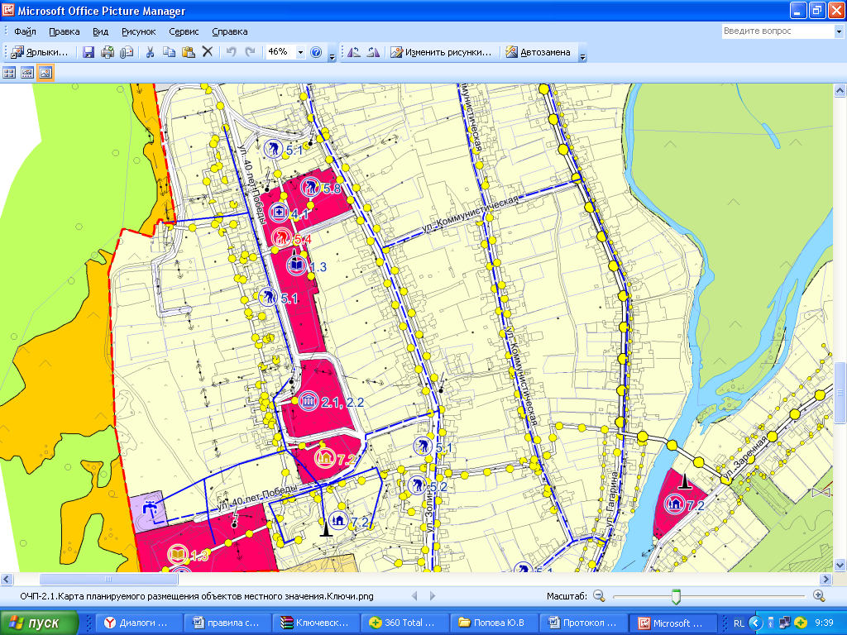
С. Ключи ул. 40 лет Победы
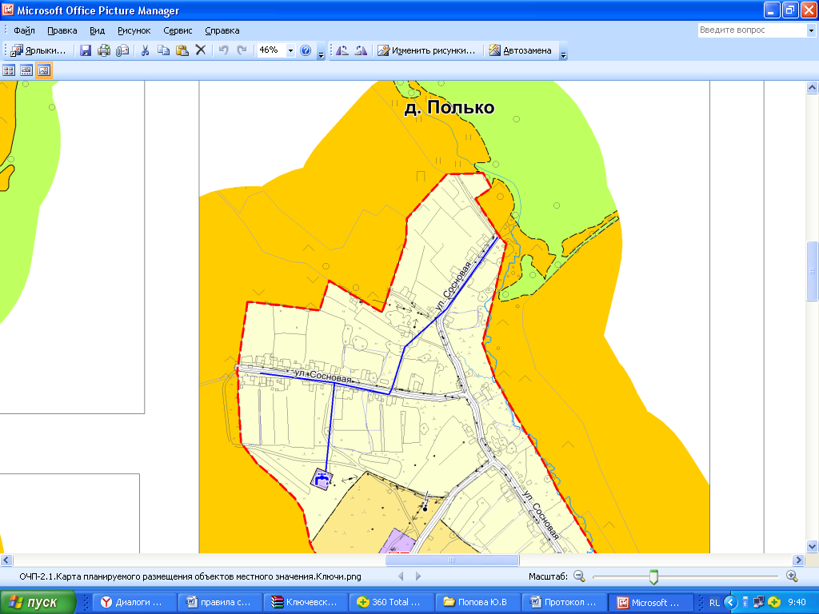
д. Полько
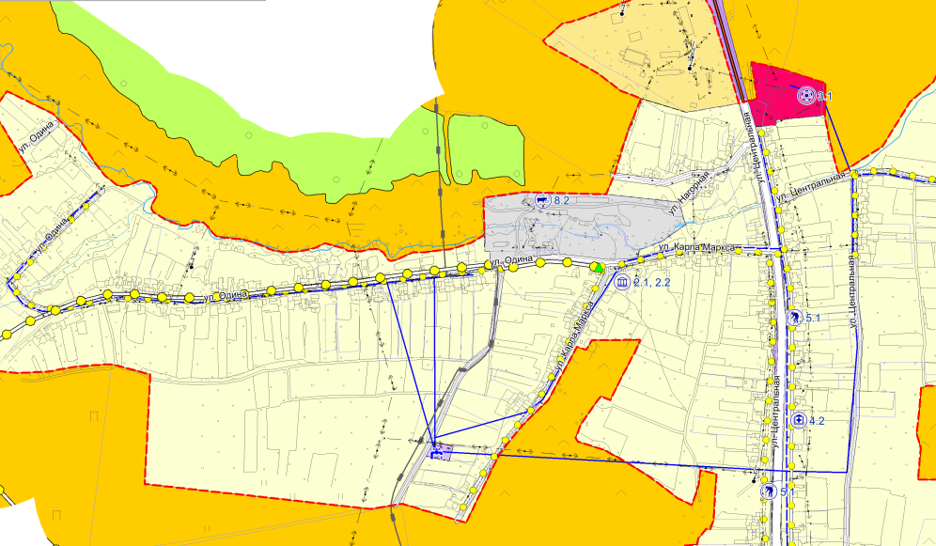
д. Шахарово
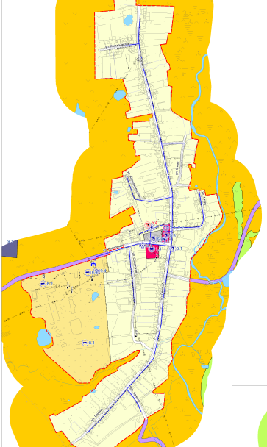
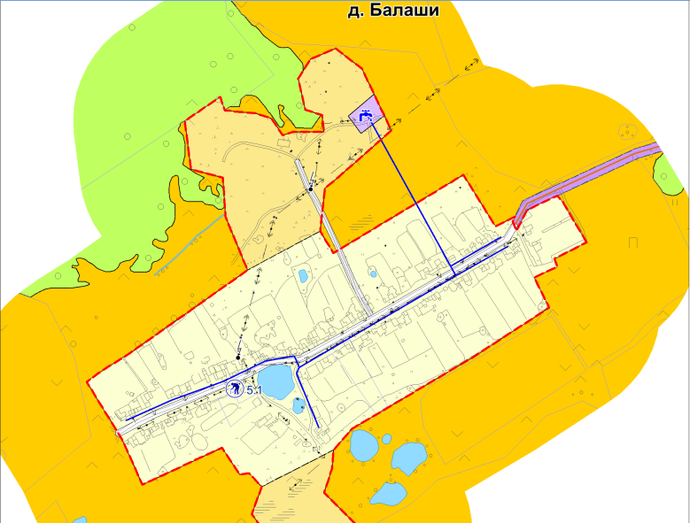
с. Сыра.

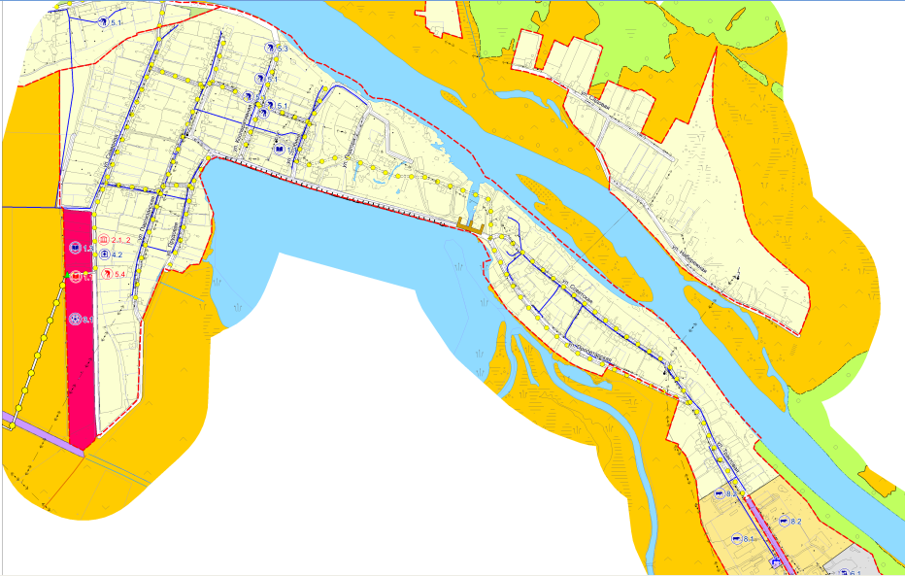
с. Тис.
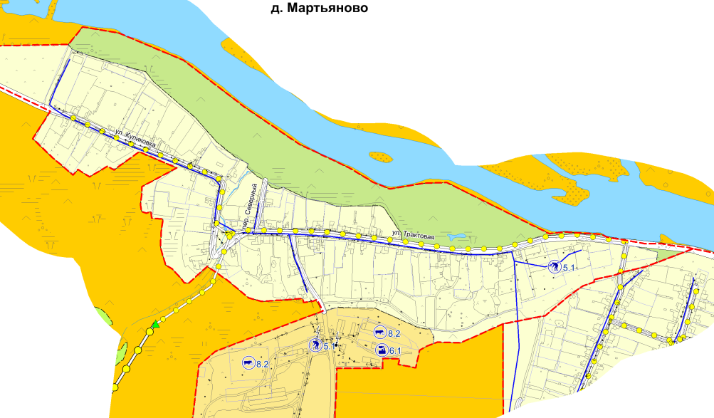
д. Мартьяново

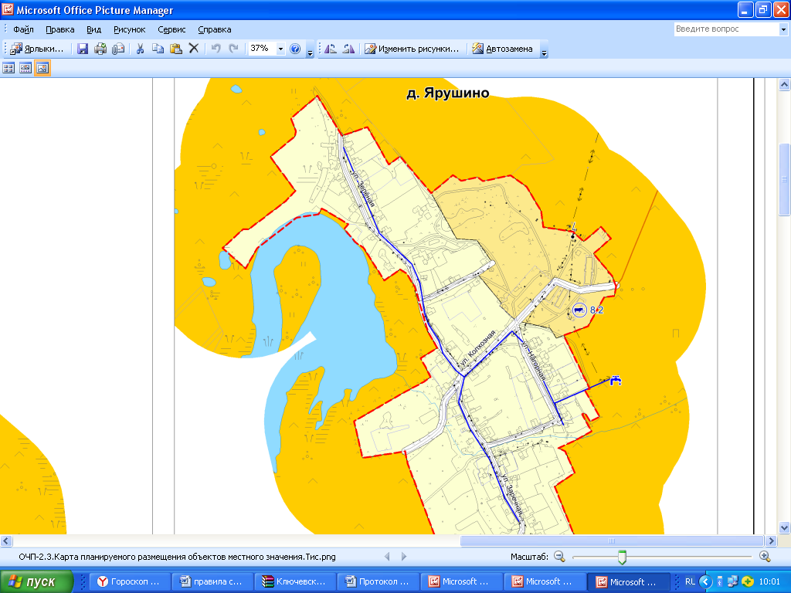
д. Ярушино
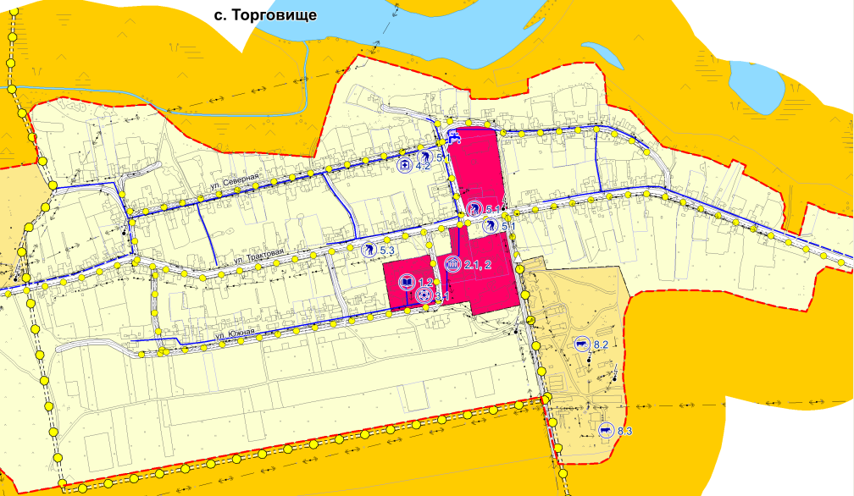
с. Торговище

